**Gebruiksaanwijzing:**

Vóór gisting (ongeveer 1 uur). Maak voordat je gaat brouwen eerst alle materialen goed schoon met behulp van de bijgeleverde ontsmettingsmiddelen. Lees hierbij eerst goed de bijsluiter.

**Wat u nodig heeft:**

blik

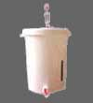

gist

waterslot

hydrometer

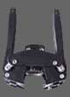

Blik

Gistingsvat

Gist

Waterslot

Hydrometer

Tang

**Brewferm concentraten**  
Indien je een concentraat van **Muntons** gebruikt zie tabel en lees de opmerkingen onderaan deze pagina. Haal de witte deksel van het **blik** af en dompel het blik gedurende 10 minuten in heet water. Giet de inhoud dan over in een gereinigd **gistingsvat**. Spoel het blik na met 1 Liter warm water en voeg dit ook toe aan het vat.

Voeg 2 Liter warm water, waar eventueel **Suikerhoeveelheid 1** (zie tabel) in opgelost is, toe en meng dit grondig. Voeg tot slot het koude **Water 1** (zie tabel) toe en laat het geheel afkoelen tot ongeveer 20 graden Celsius. Los het zakje **biergist** op in een half glaasje water van ongeveer 25 graden Celsius en roer dit na 15 minuten door het afgekoeld geheel.

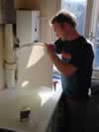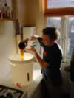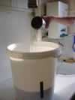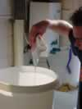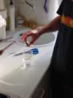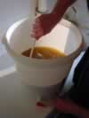

**Gisting**  
Dek het gistingsvat af met de grote witte deksel en plaats hierop, in het daarvoor bestemde gat, het **waterslot**. Vergeet niet het waterslot eerst voor de helft te vullen met water en zorg dat daarna het dopje er goed op zit. Zorg dat alles goed is afgesloten en zet het van op een warme plaats tussen de 18 en 32 graden Celsius (onder de 18 graden gaat het gist slapen en boven de 32 graden werkt het gist niet meer).

Hier zal het vat ongeveer een week moeten blijven staan. Doordat elk bier anders is en nergens de temperatuur constant hetzelfde is dient u rekening te houden met een verschil van 1 tot 4 dagen. Als na ongeveer een week het bier niet meer borrelt en de **dichtheid** (zie tabel), gemeten door middel van de bijgeleverde **hydrometer**, de juiste waarde aangeeft is het eerste gistingsproces voorbij, bij de meeste bieren is dit een soortelijk gewicht van 1.010.

Haal de deksel los en hevel het bier zonder het op te schudden over in het andere vat. Los hierbij de Suikerhoeveelheid 2 op en roer het geheel nog eens goed door. Vanuit het tweede vat kunt u nu het bier overhevelen in bierflesjes. Zorg ervoor dat de flesjes goed zijn gereinigd en ontsmet met het bijgeleverde ontsmettingsmiddel.

Met het kroonkurkenapparaat kunt u vervolgens de doppen op de flesjes bevestigen. Natuurlijk is het ook mogelijk de zogenaamde "Beugelflesjes" te gebruiken (bijvoorbeeld die van Grolsch). De gesloten bierflesjes dienen nog 1 week op een warme plek te worden gehouden, hier vindt het tweede gistingsproces plaats. Laat na deze week de flesjes nog minimaal 6 weken rijpen en klaren op een koele donkere plek (nooit het bier in de zon laten staan) van 10 tot 15 graden Celsius.  
Ps. Om een specifieke smaak te krijgen kunt u in plaats van gewone suiker ook rietsuiker, basterdsuiker of een ander soort gebruiken, dit kan een verrassend lekker effect hebben.

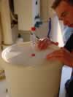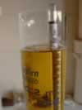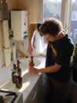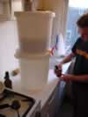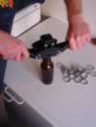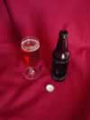

**Belangrijke tip!**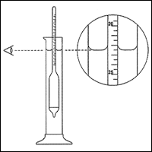   
**Meten is weten!**  
Bij elke set wordt een hydrometer geleverd. Deze hydrometer is een belangrijk onderdeel omdat hiermee het soortelijk gewicht wordt gemeten, hetgeen heel belangrijk is wanneer je suiker gaat toevoegen. De hoeveelheid koolzuur kan bij een onjuiste meting te hoog worden en kroonkurken kunnen dan een eigen leven gaan leiden en door het plafond schieten.

Als het bier is uit gegist (als er geen belletjes meer te zien zijn in het waterslot) tap je wat bier af in het maatglas. Plaats de hydrometer in het glas. Om zo nauwkeurig mogelijk te kunnen meten moet de vloeistof zo helder mogelijk zijn. Lees het getal af dat de hydrometer aangeeft (zie tekening). Lees op ooghoogte af en noteer het getal. Reken uit hoeveel suiker er in totaal moet worden toegevoegd om het gewenste alcoholpercentage te bereiken. Voeg alle suiker binnen 10 dagen toe. Gebruik altijd de tabellen!  
Meet gedurende het gistingsproces iedere twee weken, zo weet u hoeveel suiker er intussen in alcohol is omgezet en hoe het gistingsproces vordert.

**Vragen**

1. **Wat is het onderwerp van de tekst.**
2. **Wat voor tekst is het? Interview, artikel, instructie**
3. **Welke 6 materialen heb je nodig om bier zelf te brouwen**
4. **Wat doe je als eerste met het witte blik?**
5. **Wat betekent gereinigd?**
6. **Wat doe je met het zakje biergist?**
7. **Wat is heel belangrijk voor de gisting?**
8. **Hoe lang gemiddeld moet het bier gisten?**
9. **Wanneer mag het bier in flesjes gegoten worden?**
10. **Met welk apparaat kan je de dopjes erop plaatsen?**
11. **Hoe lang moet bier nog rijpen?**
12. **Wat mag je nooit doen?**
13. **Wat kan je toevoegen voor een aparte smaak?**
14. **Meten is weten? Wat word hiermee bedoeld?**
15. **Hoeveel alcohol kan er in een biertje ontstaan? Wat heb**

**je daarvoor nodig?**